Discgolfové hřiště – Sady B. Smetany
Příloha č.1 – Technická specifikace

Obsahem je vybudování discgolfového hřiště v Sadech Bedřicha Smetany v Místku v rozsahu:
- 9 ks vyhazovacích ploch – výhozišť
- 9 ks discgolfových košů
- 9 ks Informační tabule - popisy jamky
- 1 ks hlavní informační tabule Discgolfového hřiště

Umístění:

- Sady Bedřicha Smetany - pozemky p.č.155/1 a 158/1, Kú Místek (ostatní plocha, zeleň), vlastník SMFM.
- Rozmístění jednotlivých stanovišť je zakresleno v příloze č. 2.
- Umístění a realizace musí splňovat „Podmínky odboru životního prostředí a zemědělství k realizaci záměru umístění discgolfového mobiliáře v Sadech Bedřicha Smetany ve Frýdku-Místku“ které tvoří přílohu č. 5

Mobiliář:

Informační tabule - popis jamky (9ks)

Obsahuje: název hřiště, popis jamky, pořadové číslo jamky, délku jamky, par jamky, bezpečností poučení uživatelů hřiště, logo/znak SMFM. Grafický návrh popisu bude proveden v souladu s logomanuálem statutárního města Frýdku-Místku, který tvoří přílohu č. 6.

Umístění – ve vzdálenosti 1 m - 1,5 m od výhoziště

Parametry: zobrazovací část - velikosti A4, plechový podklad ošetřený barvou, Zobrazovací část je tvořena samolepkou s UV a antigrafiti ochranou. Ukotvení: na demontovatelný zemní vrut s uprofilem, který je osazen pod úroveň terénu. Sloupek informační tabulky je z tlakově ošetřeného dřeva.

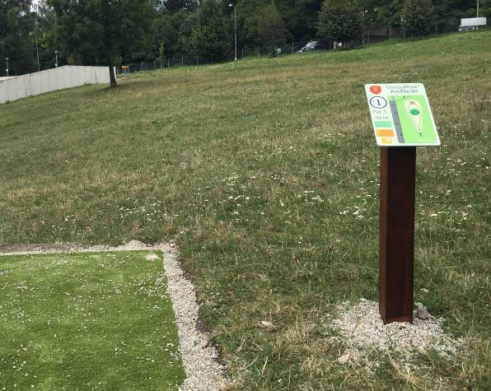
Ilustrační foto

Hlavní informační tabule (1ks)

Vzhled a provedení hlavní informační tabule discgolfového hřiště bude navrženo v souladu
se stávajícími informačními tabulemi umístěnými v Sadech B. Smetany (viz příloha č. 4).

Hlavní inf. tabule bude obsahovat: název hřiště, celkovou mapu hřiště, tabulku se vzdálenostmi a PARy všech jamek, provozní řád discgolfového hřiště a výtah z pravidel discgolfu, bezpečností poučení uživatelů hřiště, logo/znak SMFM. Grafický návrh popisu bude proveden v souladu s logomanuálem statutárního města Frýdku-Místku který tvoří přílohu č. 6.

Parametry: Zobrazovací část o ploše min. 0,6 m2. Zobrazovací část je vytištěna na samolepku s UV stabilizací a antigrafity úpravou. Dřevěná konstrukce tabule z tlakově ošetřeného dřeva (hranoly 100x100mm) výška cca 2m. Dřevěná konstrukce bude přišroubována na ocelový U profil zabetonovaný v betonové patce do nezámrzné hloubky.

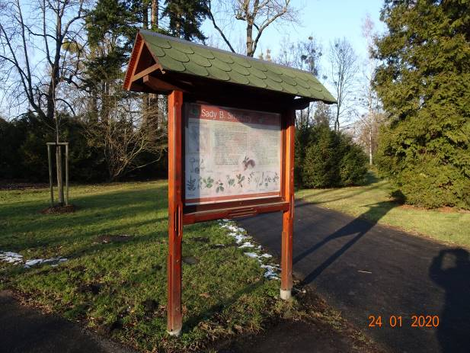

Výhoziště (9ks) (viz příloha č. 3)

Výhoziště je provedeno z rohože z umělé trávy zelené přírodní barvy, která je podsypána hutněnou drenážní vrstvou z drceného kameniva frakce 4/8 do hloubky 10 cm, zhutnění 25 MPa. Rohož je vruty připevněna na dřevěném rámu (impregnované modřínové trámky 5x10cm). Rám s rohoží je zapuštěn na úroveň terénu.
Specifikace travního koberce: fibrilovaná páska, výška vlasu: 15 -20 mm, počet vpichů na m2: min. 40 tis.

Discgolfový koš (9ks)

Specifikace: pozinkovaná konstrukce složená z ocelového nosného sloupku, ocelových prutů a plechového ocelového prstence žluté barvy, s několika svislými řadami řetězů. Kotvení na žárově zinkovaný zemní vrut
- výška sběrného koše nad zemí: 80 cm – 82 cm,
- hloubka sběrného koše: 22 cm – 25 cm,
- vnitřní průměr sběrného koše: 64 cm - 67 cm,
- počet vnitřních řad řetězů chytací části: 14,
- počet vnějších řad řetězů chytací části: 14,
- povrchová úprava všech částí koše: pozink,
- povrchová úprava horního prstence: pozink + prášková barva.

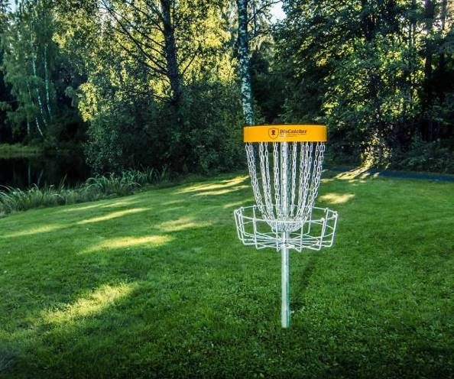
Ilustrační foto

Dokončovací – terénní práce

Po skončení prací je nutno všechny plochy zeleně dotčené výstavbou opravit a uvést do původního stavu dle normy ČSN 83 9011 Práce s půdou a ČSN 83 9031 Trávníky a jejich zakládání (dále jen „norma“). Poškozené plochy požaduje odbor ŽPaZ před výsevem pečlivě zkypřit. Odpady, kameny o průměru větším než 5cm a části rostlin, které se obtížně rozkládají, je nutno odstranit, vegetační vrstvu doplnit na tloušťku minimálně 10 cm, srovnat do roviny a napojit plynule na okolní terén a vyset travní osivo Parková směs v množství minimálně 25g/m2. Trávník způsobilý k přejímce dle bodu 7.2 normy tvoří vyrovnaný porost, který v pokoseném stavu vykazuje pokryvnost půdy ze 75% rostlinami požadované osevní směsi.

Záruční doba: 60 měsíců od předání díla

Přílohy:

Příloha č.2 - návrh rozmístění discgolfového hřiště v Sadech B. Smetany
Příloha č.3 - technický nákres výhoziště
Příloha č. 4 – technický popis stávajících informačních tabulí v Sadech B. Smetany
Příloha č. 5 - Podmínky odboru životního prostředí a zemědělství k realizaci záměru umístění discgolfového mobiliáře v Sadech Bedřicha Smetany ve Frýdku-Místku“
Príloha č. 6 – Logomanuál SMFM

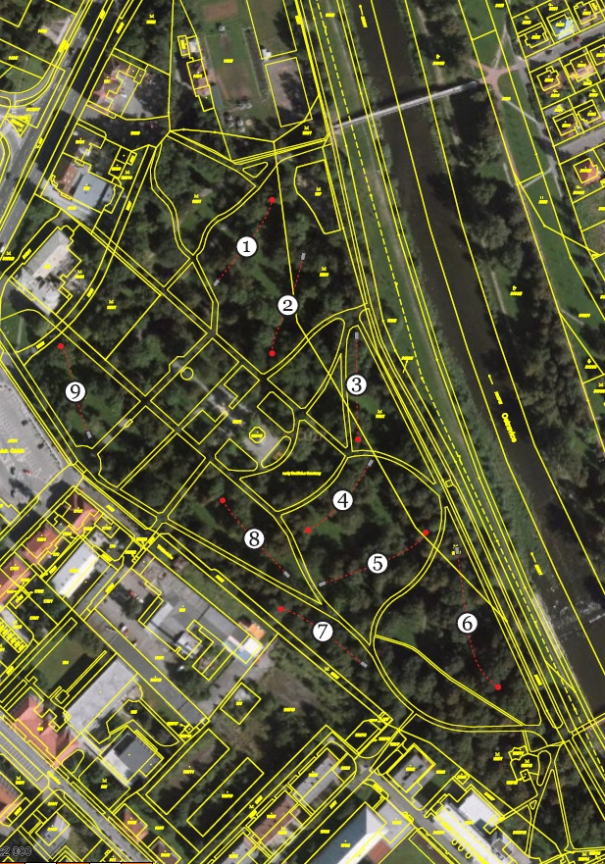

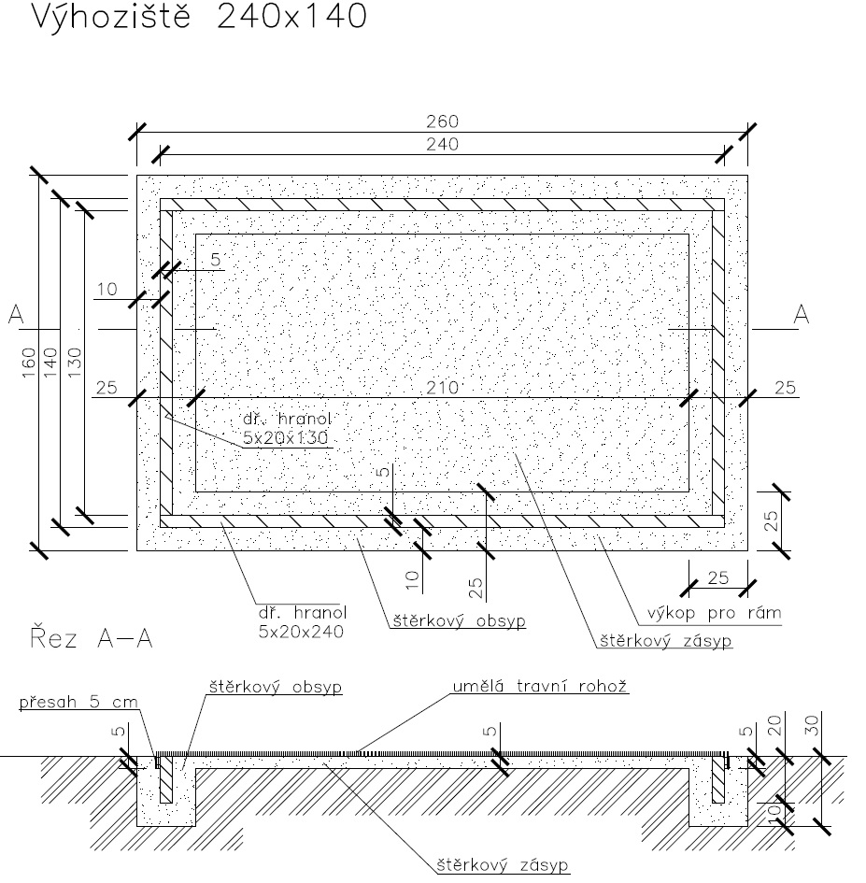
Hlavní informační tabule – velikost tabule bude přizpůsobena dle velikosti zobrazovací části.

Informační tabule DiscGolfového hřiště bude vzhledově přizpůsobena stávajícím informačním tabulím v Sadech B. Smetany.

Stávající informační tabule v Sadech B. Smetany:

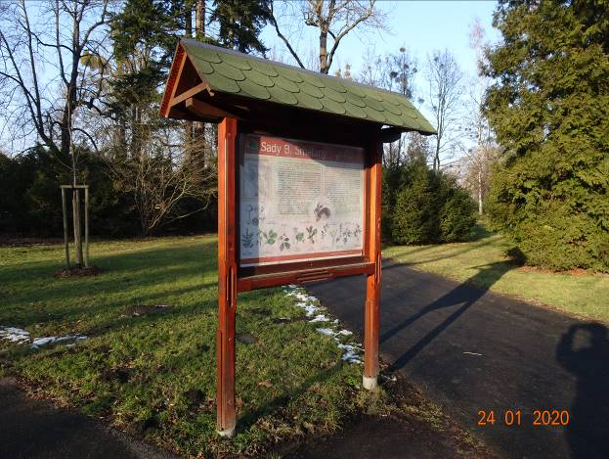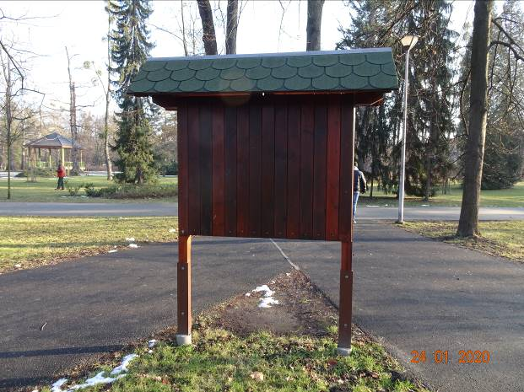

Rozměry stávajících informačních tabulí v Sadech B. Smetany:

